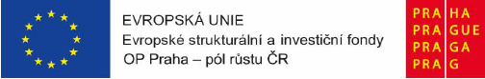

Dotační program v rámci operačního programu Praha – „pól růstu“

Přiděleno: 1 914 034,- Kč

Vyčerpáno: 184 062,- Kč

Rozdíl: 1 729 972,- Kč

Dotační program byl škole přidělen na základě žádosti ředitelky školy o příspěvek na operační program Praha „ Pól růstu“. Škole byla přidělena částka 1 914 034,- Kč pod názvem projektů „Multikulturní šablony II pro ZŠ a MŠ Kořenského“.
Registrační číslo: CZ.07.4.68/0.0/0.0/18_066/0001579
Přidělené prostředky budou použity na personální podporu, stáže pedagogických pracovníků, DVPP, odborně zaměřená tematická setkávání a spolupráce s rodiči dětí ve školách a komunitně osvětová setkávání.

